COMUNE DI AMANDOLA
PROVINCIA DI FERMO

Relazione sulla gestione
Rendiconto 2020
(art. 151, c. 6 e art. 231, D.Lgs. 18 agosto 2000, n. 267 - art. 11, c. 6, D.Lgs. 23 giugno 2011, n. 118)

Approvata con deliberazione di Giunta comunale n. 80 in data 24/5/2021.

PREMESSA

Il rendiconto nel processo di programmazione e controllo
Il rendiconto della gestione costituisce il momento conclusivo e sintetico del processo di programmazione e controllo.
Se, infatti, il Documento unico di programmazione e il bilancio di previsione rappresentano la fase iniziale della programmazione, nella quale l'amministrazione individua le linee strategiche e tattiche della propria azione di governo, il rendiconto della gestione costituisce la successiva fase di verifica dei risultati conseguiti, necessaria al fine di esprimere una valutazione di efficacia dell’azione condotta.
Nello stesso tempo il confronto tra il dato preventivo e quello consuntivo riveste un'importanza fondamentale nello sviluppo della programmazione, costituendo un momento virtuoso per l'affinamento di tecniche e per le scelte da effettuare.
E' facile intuire, dunque, che i documenti che sintetizzano tali dati devono essere attentamente analizzati per evidenziare gli scostamenti riscontrati e comprenderne le cause, cercando di migliorare i risultati dell’esercizio successivo.
Le considerazioni sopra esposte trovano un riscontro legislativo nelle varie norme dell’ordinamento contabile, le quali pongono in primo piano la necessità di un’attenta attività di programmazione e del successivo lavoro di controllo, volto a rilevare i risultati ottenuti in relazione all’efficacia dell’azione amministrativa, all’economicità della gestione e all’adeguatezza delle risorse impiegate.
In particolare:
• l’art. 151, c. 6, D.Lgs. n. 267/2000 prevede che al rendiconto sia allegata una relazione della Giunta sulla gestione che esprime le valutazioni di efficacia dell'azione condotta sulla base dei risultati conseguiti. Ancora l’art. 231, D.Lgs. n. 267/2000 precisa che “La relazione sulla gestione è un documento illustrativo della gestione dell’ente, nonché dei fatti di rilievo verificatisi dopo la chiusura dell'esercizio, contiene ogni eventuale informazione utile ad una migliore comprensione dei dati contabili”.
• l’art. 11, comma 6, del D.Lgs. n. 118/2011 prevede che al rendiconto sia allegata una relazione sulla gestione.
Gli aspetti che la relazione deve affrontare per garantire la sua finalità informativa sono così riassumibili:
a) Criteri di valutazione utilizzati
b) Principali voci del conto del bilancio
c) Principali variazioni finanziarie intervenute nel corso della gestione
d) Elenco analitico delle quote dei fondi del risultato di amministrazione
e) Analisi dei residui consistenti e con anzianità superiore ai 5 anni
f) Elenco delle movimentazioni dell’anticipazione di tesoreria
g) Esiti verifica dei crediti e debiti reciproci con le società controllate e partecipate
h+i) Elenco degli enti e organismi partecipati e delle partecipazioni dirette
k) Gli oneri e gli impegni sostenuti su strumenti finanziari derivati
l) Elenco delle garanzie principali o sussidiarie prestate dall'Ente a favore di Enti e di altri soggetti ai sensi delle leggi vigenti
m) l'elenco descrittivo dei beni appartenenti al patrimonio immobiliare dell'ente alla data di chiusura dell'esercizio 2020
o) Altre informazioni.
La relazione sulla gestione qui presentata costituisce il documento con cui si valuta l'attività svolta nel corso dell'anno, cercando di dare un’adeguata illustrazione dei risultati ottenuti, mettendo in evidenza le variazioni intervenute rispetto ai dati di previsione e fornendo una possibile spiegazione agli eventi considerati.
Secondo quanto disposto dall’art. 11, c. 6, D.Lgs. 23 giugno 2011 n. 118, la relazione sulla gestione deve contenere ogni eventuale informazione utile a una migliore comprensione dei dati contabili.

Sezione 1 – LA GESTIONE FINANZIARIA

1.1 – Il bilancio di previsione finanziario
Il bilancio di previsione finanziario è stato approvato con deliberazione di Consiglio comunale n. 18 in data 28/08/2020
Successivamente sono state apportate variazioni al bilancio di previsione attraverso i seguenti atti:

La Giunta comunale ha inoltre approvato il Piano esecutivo di gestione/Piano di assegnazione delle risorse con deliberazione n. 100 in data 06/10/2020

Per l’esercizio di riferimento sono stati adottati/confermati i seguenti provvedimenti in materia di tariffe e aliquote d’imposta nonché in materia di tariffe dei servizi pubblici:

Oggetto | Provvedimento |  |  | Note
Oggetto | Organo | Numero | Data | Note
Aliquote IMU | Consiglio | 7 | 28/08/2020 | Approvazione aliquote
Tariffe Imposta Pubblicità / CIMP | Giunta | 52 | 26/06/2020 | Conferma tariffe
Tariffe TOSAP/COSAP | Giunta | 51 | 26/06/2020 | Conferma tariffe
Tariffe TARI | Consiglio | 9 | 28/08/2020 | Approvazione tariffe
Addizionale IRPEF | Consiglio | 14 | 28/08/2020 | Approvazione aliquote
Servizi a domanda individuale | Giunta | 39 | 18/05/2020 | Determinazione tariffe

1.2 – Il risultato di amministrazione
L’esercizio 2020 si è chiuso con un avanzo di amministrazione pari a € 4.785.171,75, così determinato:
PROSPETTO DIMOSTRATIVO DEL RISULTATO DI AMMINISTRAZIONE
ANNO 2020
 |  | GESTIONE
 |  | RESIDUI | COMPETENZA | TOTALE
Fondo di cassa al 1° gennaio |  |  |  | 2.202.405,27
RISCOSSIONI | (+) | 5.323.984,34 | 7.499.809,24 | 12.823.793,58
PAGAMENTI | (-) | 4.776.796,11 | 8.176.692,88 | 12.953.488,99
SALDO DI CASSA AL 31 DICEMBRE | (=) |  |  | 2.072.709,86
PAGAMENTI per azioni esecutive non regolarizzate al 31 dicembre | (-) |  |  | 0,00
FONDO DI CASSA AL 31 DICEMBRE | (=) |  |  | 2.072.709,86
RESIDUI ATTIVI | (+) | 6.624.376,35 | 2.968.416,01 | 9.592.792,36
di cui derivanti da accertamenti di tributi effettuati sulla base della stima del dipartimento delle finanze |  |  |  | 0,00
RESIDUI PASSIVI | (-) | 1.005.304,78 | 3.729.730,18 | 4.735.034,96
FONDO PLURIENNALE VINCOLATO PER SPESE CORRENTI ⁽¹⁾ | (-) |  |  | 55.951,46
FONDO PLURIENNALE VINCOLATO PER SPESE IN C.TO CAPITALE ⁽¹⁾ | (-) |  |  | 2.089.344,05
FONDO PLURIENNALE VINCOLATO PER ATTIVITÀ FINANZIARIE ⁽¹⁾ | (-) |  |  | 0,00
RISULTATO DI AMMINISTRAZIONE AL 31 DICEMBRE 2020 (A) ⁽²⁾ | (=) |  |  | 4.785.171,75
Composizione del risultato di amministrazione al 31 dicembre 2020
Parte accantonata ⁽³⁾
Fondo crediti di dubbia esazione al 31/12/2020 ⁽⁴⁾ |  |  |  | 408.596,04
Accantonamento residui perenti al 31/12/2020 (solo per le regioni) ⁽⁵⁾ |  |  |  | 0,00
Fondo anticipazioni liquidità |  |  |  | 0,00
Fondo perdite società partecipate |  |  |  | 0,00
Fondo contenzioso |  |  |  | 450.287,15
Altri accantonamenti |  |  |  | 374.297,42
Totale parte accantonata (B) |  |  |  | 1.233.180,61
Parte vincolata
Vincoli derivanti da leggi e dai principi contabili |  |  |  | 1.022.945,28
Vincoli derivanti da trasferimenti |  |  |  | 320.516,59
Vincoli derivanti da contrazione di mutui |  |  |  | 0,00
Vincoli formalmente attribuiti dall'ente |  |  |  | 75.288,62
Altri vincoli da specificare |  |  |  | 1.689.363,60
Totale parte vincolata (C) |  |  |  | 3.108.114,09
Totale parte destinata agli investimenti (D) |  |  |  | 161.359,20
Totale parte disponibile (E)=(A)-(B)-(C)-(D) |  |  |  | 282.517,85
F) di cui Disavanzo da debito autorizzato e non contratto ⁽⁶⁾ |  |  |  | 0,00
Se E è negativo, tale importo è iscritto tra le spese del bilancio di previsione come disavanzo da ripianare ⁽⁶⁾

1.3 – Risultato della gestione di competenza e risultato della gestione residui
Il risultato di amministrazione finale complessivo rappresenta la combinazione di due distinti risultati: uno riferito alla gestione di competenza e uno riferito alla gestione dei residui:

RISCONTRO RISULTATI DELLA GESTIONE
Gestione di competenza | 2020
Accertamenti | 10.468.225,25
Impegni | 11.906.423,06
SALDO GESTIONE COMPETENZA | -1.438.197,81
Fondo pluriennale vincolato iscritto in entrata | 4.747.454,33
Fondo pluriennale vincolato di spesa | 2.145.295,51
SALDO FPV | 2.602.158,82
Gestione dei residui
Maggiori residui attivi riaccertati (+) | 156.163,92
Minori residui attivi riaccertati (-) | 238.389,08
Minori residui passivi riaccertati (+) | 125.617,07
SALDO GESTIONE RESIDUI | 43.391,91
Riepilogo
SALDO GESTIONE COMPETENZA | -1.438.197,81
SALDO FPV | 2.602.158,82
SALDO GESTIONE RESIDUI | 43.391,91
AVANZO ESERCIZI PRECEDENTI APPLICATO | 962.013,76
AVANZO ESERCIZI PRECEDENTI NON APPLICATO | 2.615.805,07
RISULTATO DI AMMINISTRAZIONE AL 31/12/2020 | 4.785.171,75

1.4 - Analisi della composizione del risultato di amministrazione
Per effetto delle modifiche e integrazioni disposte con D.M. 1° agosto 2019, tra gli allegati obbligatori al rendiconto di gestione sono inseriti tre distinti prospetti che intendono analizzare rispettivamente:
- le quote di risultato di amministrazione accantonate (prospetto A1);
- le quote di risultato di amministrazione vincolate (prospetto A2);
- Le quote di risultato di amministrazione destinate (prospetto A3);

Sezione 2 – LA GESTIONE DI COMPETENZA

2.1 – Il risultato della gestione di competenza
La gestione di competenza rileva un avanzo così determinato:

Quadro riassuntivo della gestione di competenza

2.2 - Verifica degli equilibri di bilancio

EQUILIBRIO ECONOMICO-FINANZIARIO |  | COMPETENZA  (ACCERTAMENTI E IMPEGNI IMPUTATI ALL'ESERCIZIO)
A) Fondo pluriennale vincolato per spese correnti iscritto in entrata | (+) | 12.407,70
AA) Recupero disavanzo di amministrazione esercizio precedente | (-)
B) Entrate titoli 1.00 – 2.00 - 3.00 | (+) | 4.952.123,89
di cui per estinzione anticipata di prestiti
C) Entrate Titolo 4.02.06 – Contributi agli investimenti direttamente destinati al rimborso dei prestiti da amministrazioni pubbliche | (+)
D) Spese Titolo 1.00 – Spese correnti | (-) | 3.829.055,61
D1) Fondo pluriennale vincolato di parte corrente (di spesa) | (-) | 55.951,46
E) Spese Titolo 2.04 – Altri trasferimenti in conto capitale | (-)
E1) Fondo pluriennale vincolato di spesa – Titolo 2.04 Altri trasferimenti in conto capitale | (-)
F1) Spese Titolo 4.00 – Quote di capitale amm.to dei mutui e prestiti obbligazionari | (-) | 18.068,86
di cui per estinzione anticipata di prestiti
F2) Fondo anticipazioni di liquidità | (-)
G) Somma finale (G=A-AA+B+C-D-D1-E-E1-F1-F2) |  | 1.061.455,66
ALTRE POSTE DIFFERENZIALI, PER ECCEZIONI PREVISTE DA NORME DI LEGGE E DAI PRINCIPI CONTABILI, CHE HANNO EFFETTO SULL'EQUILIBRIO EX ARTICOLO 162, COMMA 6, DEL TESTO UNICO DELLE LEGGI SULL'ORDINAMENTO DEGLI ENTI LOCALI
H) Utilizzo avanzo di amministrazione per spese correnti | (+) | 13.768,00
di cui per estinzione anticipata di prestiti
I) Entrate di parte capitale destinate a spese correnti in base a specifiche disposizioni di legge o dei principi contabili | (+)
di cui per estinzione anticipata di prestiti
L) Entrate di parte corrente destinate a spese di investimento in base a specifiche disposizioni di legge o dei principi contabili | (-) | 74.048,40
M) Entrate da accensione di prestiti destinate a estinzione anticipata dei prestiti | (+)
O1) RISULTATO DI COMPETENZA DI PARTE CORRENTE (O1=G+H+I-L+M) |  | 1.001.175,26
– Risorse accantonate di parte corrente stanziate nel bilancio dell'esercizio | (-) | 19.915,90
– Risorse vincolate di parte corrente nel bilancio | (-) | 210.294,45
O2) EQUILIBRIO DI BILANCIO DI PARTE CORRENTE |  | 770.964,91
– Variazioni accantonamenti di parte corrente effettuata in sede di rendiconto (+)/(-) | (-) | 413.644,48
O3) EQUILIBRIO COMPLESSIVO DI PARTE CORRENTE |  | 357.320,43

EQUILIBRIO ECONOMICO-FINANZIARIO |  | COMPETENZA  (ACCERTAMENTI E IMPEGNI IMPUTATI ALL'ESERCIZIO)
P) Utilizzo avanzo di amministrazione per spese di investimento | (+) | 948.245,76
Q) Fondo pluriennale vincolato per spese in conto capitale iscritto in entrata | (+) | 4.735.046,63
R) Entrate Titoli 4.00 – 5.00 – 6.00 | (+) | 2.030.022,82
C) Entrate Titolo 4.02.06 – Contributi agli investimenti direttamente destinati al rimborso dei prestiti da amministrazioni pubbliche | (-)
I) Entrate di parte capitale destinate a spese correnti in base a specifiche disposizioni di legge o dei principi contabili | (-)
S1) Entrate Titolo 5.02 per Riscossione crediti di breve termine | (-)
S2) Entrate Titolo 5.03 per Riscossione crediti di medio-lungo termine | (-)
T) Entrate Titolo 5.04 relative a Altre entrate per riduzione di attività finanziarie | (-)
L) Entrate di parte corrente destinate a spese di investimento in base a specifiche disposizioni di legge o dei principi contabili | (+) | 74.048,40
M) Entrate da accensione di prestiti destinate a estinzione anticipata dei prestiti | (-)
U) Spese Titolo 2.00 – Spese in conto capitale | (-) | 4.573.220,05
U1) Fondo pluriennale vincolato in c/capitale (di spesa) | (-) | 2.089.344,05
V) Spese Titolo 3.01 per Acquisizioni di attività finanziarie | (-)
E) Spese Titolo 2.04 – Trasferimenti in conto capitale | (+)
Z1) RISULTATO DI COMPETENZA IN C/CAPITALE (Z1=P+Q+R-C-I-S1-S2-T+L-M-U-U1-V+E) |  | 1.124.799,51
– Risorse accantonate in c/capitale stanziate nel bilancio dell'esercizio | (-)
– Risorse vincolate in c/capitale nel bilancio | (-) | 1.043.488,61
Z2) EQUILIBRIO DI BILANCIO IN C/CAPITALE |  | 81.310,90
– Variazioni accantonamenti in c/capitale effettuata in sede di rendiconto (+)/(-) | (-)
Z3) EQUILIBRIO COMPLESSIVO IN CAPITALE |  | 81.310,90

EQUILIBRIO ECONOMICO-FINANZIARIO |  | COMPETENZA  (ACCERTAMENTI E IMPEGNI IMPUTATI ALL'ESERCIZIO)
S1) Entrate Titolo 5.02 per Riscossione crediti di breve termine | (+)
S2) Entrate Titolo 5.03 per Riscossione crediti di medio-lungo termine | (+)
T) Entrate Titolo 5.04 relative a Altre entrate per riduzione di attività finanziarie | (+)
X1) Spese Titolo 3.02 per Concessione crediti di breve termine | (-)
X2) Spese Titolo 3.03 per Concessione crediti di medio-lungo termine | (-)
Y) Spese Titolo 3.04 per Altre spese per incremento di attività finanziarie | (-)
W1) RISULTATO DI COMPETENZA (W1=O1+Z1+S1+S2+T-X1-X2-Y) |  | 2.125.974,77
– Risorse accantonate stanziate nel bilancio dell'esercizio | (-) | 19.915,90
– Risorse vincolate nel bilancio | (-) | 1.253.783,06
W2) EQUILIBRIO DI BILANCIO |  | 852.275,81
– Variazioni accantonamenti effettuata in sede di rendiconto (+)/(-) | (-) | 413.644,48
W3) EQUILIBRIO COMPLESSIVO |  | 438.631,33

Saldo corrente ai fini della copertura degli investimenti pluriennali:

O1) Risultato di competenza di parte corrente |  | 1.001.175,26
Utilizzo risultato di amministrazione per il finanziamento di spese correnti (H) | (-) | 13.768,00
Entrate non ricorrenti che non hanno dato copertura a impegni | (-)
– Risorse accantonate di parte corrente stanziate nel bilancio dell'esercizio ⁽¹⁾ | (-) | 19.915,90
– Variazioni accantonamenti di parte corrente effettuata in sede di rendiconto (+)/(-)⁽²⁾ | (-) | 413.644,48
– Risorse vincolate di parte corrente nel bilancio⁽³⁾ | (-) | 210.294,45
Equilibrio di parte corrente ai fini della copertura degli investimenti pluriennali |  | 343.552,43
2.3 - Applicazione e utilizzo dell’avanzo 2019 al bilancio dell’esercizio 2020
Il rendiconto dell’esercizio 2019 si era chiuso con un avanzo di amministrazione di €. 3.577.834,83
Con la deliberazione di approvazione del bilancio e/o con successive variazioni al bilancio di previsione sono state applicate quote di avanzo 2019 per €. 962.013,76 così destinate:

Distintamente per la parte corrente e per la parte in conto capitale, di seguito si fornisce il dettaglio delle destinazioni e degli effettivi utilizzi:

CO/CA | Art. | Descrizione | Quota applicata | Quota utilizzata | Economia  (confluita nel nuovo risultato di amm.ne)
CO |  | DEBITO FUORI BILANCIO | €. 13.768,00 | €. 13.768,00 | €. 0,00
CA |  | LAVORI PUBBLICI | €. 948.248,76 | €. 878.232,31 | €. 70.016,45
TOTALI |  |  | €. 962.016,76 | €. 892.000,31 | €. 70.016,45

Durante l’esercizio sono stati disposti i seguenti utilizzi del fondo di riserva e/o dei fondi per passività potenziali:

Fondo | Atto | Prelievo/ adeguamento | Disponibilità
RISERVA | Stanziamento bilancio |  | 15.500,00
RISERVA | Cc 32 del 30/11/2020 | + 5000 | 20.500,00
RISERVA | Gm 151 del 9/12/2020 | -5.106,92 | 15.393,08

2.4 - Confronto tra previsioni iniziali, definitive e rendiconto
Dall’analisi delle previsioni iniziali di bilancio, delle previsioni definitivamente assestate e degli accertamenti/impegni assunti, si ricava il seguente raffronto:

La tabella sopra riportata evidenzia:
- in primo luogo, il grado di attendibilità e di definizione delle previsioni iniziali rispetto alle previsioni definitive risultanti dal bilancio assestato. La variazione intervenuta, denota una buona capacità di programmazione dell’attività dell’ente;
- in secondo luogo, il grado di realizzazione delle previsioni di bilancio, ovvero delle entrate accertate e spese impegnate alla fine dell’esercizio rispetto alle previsioni definitive. La variazione intervenuta, mette in luce una buona capacità di portare a compimento gli obiettivi di gestione posti in fase di programmazione.

2.5 - Entrate e spese non ricorrenti
L’art. 25, c. 1, lett. b), L. 31 dicembre 2009, n. 196 distingue le entrate ricorrenti da quelle non ricorrenti, secondo che si riferiscano a proventi la cui acquisizione sia prevista a regime ovvero limitata ad uno o più esercizi.
Si ritiene che possa essere definita “a regime” un’entrata che si presenta con continuità in almeno cinque esercizi, per importi costanti nel tempo.
In ogni caso, in considerazione della loro natura sono da considerarsi non ricorrenti le entrate riguardanti: i contributi per la sanatoria di abusi edilizi e sanzioni; i condoni; le entrate derivanti dall’attività straordinaria diretta al recupero evasione tributaria; le entrate per eventi calamitosi; le plusvalenze da alienazione; le accensioni di prestiti;
Tutti i trasferimenti in conto capitale sono non ricorrenti, a meno che non siano espressamente definitivi “continuativi” dal provvedimento o dalla norma che ne autorizza l’erogazione. Le altre entrate sono da considerarsi ricorrenti.
Al risultato di gestione 2020 hanno contribuito le seguenti entrate correnti e spese correnti di carattere eccezionale e non ripetitivo.

TITOLO  TIPOLOGIA  CATEGORIA | DENOMINAZIONE | ACCERTAMENTI | di cui entrate non ricorrenti | RISCOSSIONI IN  C/COMPETENZA | RISCOSSIONI IN C/RESIDUI
 | Entrate correnti di natura tributaria, contributiva e perequativa
1010100 | Tipologia 101: Imposte, tasse e proventi assimilati | 1.332.432,23 | 133.906,14 | 968.396,84 | 250.602,02
1010106 | Imposta municipale propria | 561.639,58 | 0,00 | 512.078,33 | 48.733,06
1010108 | Imposta comunale sugli immobili (ICI) | 133.906,14 | 133.906,14 | 92.301,92 | 13.678,21
1010116 | Addizionale comunale IRPEF | 350.053,74 | 0,00 | 173.925,84 | 161.646,35
1010117 | Addizionale regionale IRPEF non sanità | 0,00 | 0,00 | 0,00 | 0,00
1010120 | Imposta regionale sulle attività produttive (IRAP) non Sanità | 0,00 | 0,00 | 0,00 | 0,00
1010131 | Imposta regionale sulla benzina per autotrazione | 0,00 | 0,00 | 0,00 | 0,00
1010139 | Imposta sulle assicurazioni RC auto | 0,00 | 0,00 | 0,00 | 0,00
1010140 | Imposta di iscrizione al pubblico registro automobilistico (PRA) | 0,00 | 0,00 | 0,00 | 0,00
1010141 | Imposta di soggiorno | 0,00 | 0,00 | 0,00 | 0,00
1010142 | Imposta regionale sulle concessioni statali sui beni del demanio marittimo | 0,00 | 0,00 | 0,00 | 0,00
1010143 | Imposta regionale sulle concessioni statali sui beni del patrimonio indisponibile | 0,00 | 0,00 | 0,00 | 0,00
1010144 | Imposta regionale per le emissioni sonore degli aeromobili | 0,00 | 0,00 | 0,00 | 0,00
1010146 | Tassa regionale per il diritto allo studio universitario | 0,00 | 0,00 | 0,00 | 0,00
1010147 | Tassa sulla concessione per la caccia e per la pesca | 0,00 | 0,00 | 0,00 | 0,00
1010148 | Tasse sulle concessioni regionali | 0,00 | 0,00 | 0,00 | 0,00
1010149 | Tasse sulle concessioni comunali | 0,00 | 0,00 | 0,00 | 0,00
1010150 | Tassa di circolazione dei veicoli a motore (tassa automobilistica) | 0,00 | 0,00 | 0,00 | 0,00
1010151 | Tassa smaltimento rifiuti solidi urbani | 0,00 | 0,00 | 0,00 | 0,00
1010152 | Tassa occupazione spazi e aree pubbliche | 0,00 | 0,00 | 0,00 | 0,00
1010153 | Imposta comunale sulla pubblicità e diritto sulle pubbliche affissioni | 5.486,87 | 0,00 | 4.963,76 | 660,94
1010154 | Imposta municipale secondaria | 0,00 | 0,00 | 0,00 | 0,00
1010155 | Tassa di abilitazione all'esercizio professionale | 0,00 | 0,00 | 0,00 | 0,00
1010159 | Tributo speciale per il deposito in discarica dei rifiuti solidi | 0,00 | 0,00 | 0,00 | 0,00
1010160 | Tributo per l'esercizio delle funzioni di tutela, protezione e igiene dell'ambiente | 13.950,05 | 0,00 | 0,00 | 0,00
1010161 | Tributo comunale sui rifiuti e sui servizi | 267.350,95 | 0,00 | 185.082,09 | 25.883,46
1010164 | Diritti mattatoi | 0,00 | 0,00 | 0,00 | 0,00
1010165 | Diritti degli Enti provinciali turismo | 0,00 | 0,00 | 0,00 | 0,00
1010168 | Addizionale regionale sui canoni per le utenze di acque pubbliche | 0,00 | 0,00 | 0,00 | 0,00
1010170 | Proventi dei Casinò | 0,00 | 0,00 | 0,00 | 0,00
1010176 | Tributo per i servizi indivisibili (TASI) | 44,90 | 0,00 | 44,90 | 0,00
1010177 | Addizionale regionale sul gas naturale | 0,00 | 0,00 | 0,00 | 0,00
1010195 | Altre ritenute n.a.c. | 0,00 | 0,00 | 0,00 | 0,00
1010196 | Altre entrate su lotto, lotterie e altre attività di gioco n.a.c. | 0,00 | 0,00 | 0,00 | 0,00
1010197 | Altre accise n.a.c. | 0,00 | 0,00 | 0,00 | 0,00
1010198 | Altre imposte sostitutive n.a.c. | 0,00 | 0,00 | 0,00 | 0,00
1010199 | Altre imposte, tasse e proventi assimilati n.a.c. | 0,00 | 0,00 | 0,00 | 0,00
1010200 | Tipologia 102: Tributi destinati al finanziamento della sanità | 0,00 | 0,00 | 0,00 | 0,00
1010201 | Imposta regionale sulle attività produttive - IRAP - Sanità | 0,00 | 0,00 | 0,00 | 0,00
1010202 | Imposta regionale sulle attività produttive - IRAP - Sanità derivante da manovra fiscale regionale | 0,00 | 0,00 | 0,00 | 0,00
1010203 | Compartecipazione IVA - Sanità | 0,00 | 0,00 | 0,00 | 0,00
1010204 | Addizionale IRPEF - Sanità | 0,00 | 0,00 | 0,00 | 0,00
1010205 | Addizionale IRPEF - Sanità derivante da manovra fiscale regionale | 0,00 | 0,00 | 0,00 | 0,00
1010206 | Accisa sulla benzina per autotrazione - sanità | 0,00 | 0,00 | 0,00 | 0,00
1010299 | Altri tributi destinati al finanziamento della spesa sanitaria n.a.c. | 0,00 | 0,00 | 0,00 | 0,00
1010300 | Tipologia 103: Tributi devoluti e regolati alle autonomie speciali | 0,00 | 0,00 | 0,00 | 0,00
1010301 | Imposta sul reddito delle persone fisiche (ex IRPEF) | 0,00 | 0,00 | 0,00 | 0,00
1010302 | Imposta sul reddito delle società (ex IRPEG) | 0,00 | 0,00 | 0,00 | 0,00
1010303 | Imposta sostitutiva dell`IRPEF e dell`imposta di registro e di bollo sulle locazioni di immobili per finalita` abitative (cedolare secca) | 0,00 | 0,00 | 0,00 | 0,00
1010304 | Imposte sostitutive su risparmio gestito | 0,00 | 0,00 | 0,00 | 0,00
1010305 | Imposta sostitutiva in materia di conferimenti di aziende, fusioni e scissioni | 0,00 | 0,00 | 0,00 | 0,00
1010307 | Imposte municipale propria riservata all`erario | 0,00 | 0,00 | 0,00 | 0,00
1010309 | Imposta patrimoniale sul valore degli immobili situati all`estero | 0,00 | 0,00 | 0,00 | 0,00
1010310 | Imposta sulle riserve matematiche delle imprese di assicurazione | 0,00 | 0,00 | 0,00 | 0,00
1010311 | Imposta sul valore delle attivita` finanziarie detenute all`estero dalle persone fisiche residenti nel territorio dello stato | 0,00 | 0,00 | 0,00 | 0,00
1010312 | Imposta sulle plusvalenze da cessione di attivita` finanziarie | 0,00 | 0,00 | 0,00 | 0,00
1010313 | Imposta sostitutiva delle imposte sui redditi su plusvalenze da cessione a titolo oneroso di azioni e di altri rapporti partecipativi | 0,00 | 0,00 | 0,00 | 0,00
1010314 | Imposte su assicurazione vita | 0,00 | 0,00 | 0,00 | 0,00
1010315 | Imposta erariale sugli aeromobili privati | 0,00 | 0,00 | 0,00 | 0,00
1010318 | Ritenute sugli interessi e su altri redditi da capitale | 0,00 | 0,00 | 0,00 | 0,00
1010319 | Ritenute e imposte sostitutive sugli utili distribuiti dalle società di capitali | 0,00 | 0,00 | 0,00 | 0,00
1010321 | Imposta sul valore aggiunto (IVA) sugli scambi interni | 0,00 | 0,00 | 0,00 | 0,00
1010322 | Imposta sul valore aggiunto (IVA) sulle importazioni | 0,00 | 0,00 | 0,00 | 0,00
1010323 | Imposta sulle assicurazioni | 0,00 | 0,00 | 0,00 | 0,00
1010324 | Accisa sui tabacchi | 0,00 | 0,00 | 0,00 | 0,00
1010325 | Accisa sull'alcole e le bevande alcoliche | 0,00 | 0,00 | 0,00 | 0,00
1010326 | Accisa sull'energia elettrica | 0,00 | 0,00 | 0,00 | 0,00
1010327 | Accisa sui prodotti energetici | 0,00 | 0,00 | 0,00 | 0,00
1010328 | Accisa sulla benzina per autotrazione - non sanita` | 0,00 | 0,00 | 0,00 | 0,00
1010329 | Accisa sul gasolio | 0,00 | 0,00 | 0,00 | 0,00
1010330 | Imposta sul gas naturale | 0,00 | 0,00 | 0,00 | 0,00
1010332 | Imposta di consumo su oli lubrificanti e bitumi di petrolio | 0,00 | 0,00 | 0,00 | 0,00
1010333 | Imposta di registro | 0,00 | 0,00 | 0,00 | 0,00
1010334 | Imposta di bollo | 0,00 | 0,00 | 0,00 | 0,00
1010335 | Imposta ipotecaria | 0,00 | 0,00 | 0,00 | 0,00
1010336 | Imposta unica sui concorsi pronostici e sulle scommesse | 0,00 | 0,00 | 0,00 | 0,00
1010337 | Proventi da lotto, lotterie e altri giochi | 0,00 | 0,00 | 0,00 | 0,00
1010338 | Imposta sugli intrattenimenti | 0,00 | 0,00 | 0,00 | 0,00
1010345 | Tassa sulle concessioni governative | 0,00 | 0,00 | 0,00 | 0,00
1010350 | Tassa di circolazione dei veicoli a motore (tassa automobilistica) | 0,00 | 0,00 | 0,00 | 0,00
1010356 | Tassa sulle emissioni di anidride solforosa | 0,00 | 0,00 | 0,00 | 0,00
1010358 | Canone radiotelevisivo | 0,00 | 0,00 | 0,00 | 0,00
1010362 | Diritti catastali | 0,00 | 0,00 | 0,00 | 0,00
1010371 | Proventi della vendita di denaturanti e contrassegni di Stato | 0,00 | 0,00 | 0,00 | 0,00
1010372 | Proventi vari dei Monopoli di Stato | 0,00 | 0,00 | 0,00 | 0,00
1010374 | Imposte sulle successioni e donazioni | 0,00 | 0,00 | 0,00 | 0,00
1010395 | Altre accise n.a.c. | 0,00 | 0,00 | 0,00 | 0,00
1010396 | Altre entrate su lotto, lotterie e altre attivita` di gioco n.a.c. | 0,00 | 0,00 | 0,00 | 0,00
1010397 | Altre ritenute n.a.c. | 0,00 | 0,00 | 0,00 | 0,00
1010398 | Altre imposte sostitutive n.a.c. | 0,00 | 0,00 | 0,00 | 0,00
1010399 | Altri tributi devoluti e regolati alle autonomie speciali n.a.c. | 0,00 | 0,00 | 0,00 | 0,00
1010400 | Tipologia 104: Compartecipazioni di tributi | 0,00 | 0,00 | 0,00 | 0,00
1010401 | Compartecipazione IVA a Regioni - non Sanità | 0,00 | 0,00 | 0,00 | 0,00
1010402 | Addizionale regionale alla compartecipazione IVA | 0,00 | 0,00 | 0,00 | 0,00
1010403 | Compartecipazione al bollo auto | 0,00 | 0,00 | 0,00 | 0,00
1010404 | Compartecipazione al gasolio | 0,00 | 0,00 | 0,00 | 0,00
1010405 | Compartecipazione IVA ai Comuni | 0,00 | 0,00 | 0,00 | 0,00
1010406 | Compartecipazione IRPEF ai Comuni | 0,00 | 0,00 | 0,00 | 0,00
1010407 | Compartecipazione IRPEF alle Province | 0,00 | 0,00 | 0,00 | 0,00
1010408 | Tributo provinciale deposito in discarica dei rifiuti solidi | 0,00 | 0,00 | 0,00 | 0,00
1010409 | Compartecipazioni accise benzina e gasolio destinate ad alimentare il Fondo Nazionale Trasporti di cui all'art.16 bis del DL 95/2012 | 0,00 | 0,00 | 0,00 | 0,00
1010497 | Altre compartecipazioni di imposte a Regioni non destinati al finanziamento della spesa sanitaria | 0,00 | 0,00 | 0,00 | 0,00
1010498 | Altre compartecipazioni alle province n.a.c. | 0,00 | 0,00 | 0,00 | 0,00
1010499 | Altre compartecipazioni a comuni n.a.c. | 0,00 | 0,00 | 0,00 | 0,00
1030100 | Tipologia 301: Fondi perequativi da Amministrazioni Centrali | 474.731,49 | 0,00 | 455.738,17 | 155.978,64
1030101 | Fondi perequativi dallo Stato | 474.731,49 | 0,00 | 455.738,17 | 155.978,64
1030102 | Fondo perequativo dallo Stato - Sanità | 0,00 | 0,00 | 0,00 | 0,00
1030200 | Tipologia 302: Fondi perequativi dalla Regione o Provincia autonoma | 0,00 | 0,00 | 0,00 | 0,00
1030201 | Fondi perequativi dalla Regione o Provincia autonoma | 0,00 | 0,00 | 0,00 | 0,00
1000000 | TOTALE TITOLO 1 | 1.807.163,72 | 133.906,14 | 1.424.135,01 | 406.580,66
 | Trasferimenti correnti
2010100 | Tipologia 101: Trasferimenti correnti da Amministrazioni pubbliche | 2.600.110,64 | 2.280.737,45 | 1.926.985,34 | 938.208,99
2010101 | Trasferimenti correnti da Amministrazioni Centrali | 2.400.282,88 | 2.090.991,50 | 1.848.530,76 | 616.881,58
2010102 | Trasferimenti correnti da Amministrazioni Locali | 199.827,76 | 189.745,95 | 78.454,58 | 321.327,41
2010103 | Trasferimenti correnti da Enti di Previdenza | 0,00 | 0,00 | 0,00 | 0,00
2010104 | Trasferimenti correnti da organismi interni e/o unità locali della amministrazione | 0,00 | 0,00 | 0,00 | 0,00
2010200 | Tipologia 102: Trasferimenti correnti da Famiglie | 0,00 | 0,00 | 0,00 | 0,00
2010201 | Trasferimenti correnti da famiglie | 0,00 | 0,00 | 0,00 | 0,00
2010300 | Tipologia 103: Trasferimenti correnti da Imprese | 0,00 | 0,00 | 0,00 | 0,00
2010301 | Sponsorizzazioni da imprese | 0,00 | 0,00 | 0,00 | 0,00
2010302 | Altri trasferimenti correnti da imprese | 0,00 | 0,00 | 0,00 | 0,00
2010400 | Tipologia 104: Trasferimenti correnti da Istituzioni Sociali Private | 0,00 | 0,00 | 0,00 | 0,00
2010401 | Trasferimenti correnti da Istituzioni Sociali Private | 0,00 | 0,00 | 0,00 | 0,00
2010500 | Tipologia 105: Trasferimenti correnti dall'Unione Europea e dal Resto del Mondo | 0,00 | 0,00 | 0,00 | 0,00
2010501 | Trasferimenti correnti dall'Unione Europea | 0,00 | 0,00 | 0,00 | 0,00
2010502 | Trasferimenti correnti dal Resto del Mondo | 0,00 | 0,00 | 0,00 | 0,00
2000000 | TOTALE TITOLO 2 | 2.600.110,64 | 2.280.737,45 | 1.926.985,34 | 938.208,99
 | Entrate extratributarie
3010000 | Tipologia 100: Vendita di beni e servizi e proventi derivanti dalla gestione dei beni | 254.920,58 | 6.247,50 | 164.191,88 | 68.691,50
3010100 | Vendita di beni | 34.820,54 | 6.247,50 | 29.218,57 | 1.198,26
3010200 | Entrate dalla vendita e dall'erogazione di servizi | 151.210,39 | 0,00 | 100.322,52 | 39.238,37
3010300 | Proventi derivanti dalla gestione dei beni | 68.889,65 | 0,00 | 34.650,79 | 28.254,87
3020000 | Tipologia 200: Proventi derivanti dall'attività di controllo e repressione delle irregolarità e degli illeciti | 3.062,73 | 3.062,73 | 2.633,43 | 0,00
3020100 | Entrate da amministrazioni pubbliche derivanti dall'attività di controllo e repressione delle irregolarità e degli illeciti | 0,00 | 0,00 | 0,00 | 0,00
3020200 | Entrate da famiglie derivanti dall'attività di controllo e repressione delle irregolarità e degli illeciti | 3.062,73 | 3.062,73 | 2.633,43 | 0,00
3020300 | Entrate da Imprese derivanti dall'attività di controllo e repressione delle irregolarità e degli illeciti | 0,00 | 0,00 | 0,00 | 0,00
3020400 | Entrate da Istituzioni Sociali Private derivanti dall'attività di controllo e repressione delle irregolarità e degli illeciti | 0,00 | 0,00 | 0,00 | 0,00
3030000 | Tipologia 300: Interessi attivi | 0,07 | 0,00 | 0,07 | 0,00
3030100 | Interessi attivi da titoli o finanziamenti a breve termine | 0,00 | 0,00 | 0,00 | 0,00
3030200 | Interessi attivi da titoli o finanziamenti a medio - lungo termine | 0,00 | 0,00 | 0,00 | 0,00
3030300 | Altri interessi attivi | 0,07 | 0,00 | 0,07 | 0,00
3040000 | Tipologia 400: Altre entrate da redditi da capitale | 0,00 | 0,00 | 0,00 | 0,00
3040100 | Rendimenti da fondi comuni di investimento | 0,00 | 0,00 | 0,00 | 0,00
3040200 | Entrate derivanti dalla distribuzione di dividendi | 0,00 | 0,00 | 0,00 | 0,00
3040300 | Entrate derivanti dalla distribuzione di utili e avanzi | 0,00 | 0,00 | 0,00 | 0,00
3049900 | Altre entrate da redditi da capitale | 0,00 | 0,00 | 0,00 | 0,00
3050000 | Tipologia 500: Rimborsi e altre entrate correnti | 286.866,15 | 142.574,37 | 200.189,74 | 79.248,67
3050100 | Indennizzi di assicurazione | 117.000,00 | 117.000,00 | 117.000,00 | 350,00
3050200 | Rimborsi in entrata | 37.862,06 | 0,00 | 15.853,63 | 9.340,14
3059900 | Altre entrate correnti n.a.c. | 132.004,09 | 25.574,37 | 67.336,11 | 69.558,53
3000000 | TOTALE TITOLO 3 | 544.849,53 | 151.884,60 | 367.015,12 | 147.940,17
 | Entrate in conto capitale
4010000 | Tipologia 100: Tributi in conto capitale | 0,00 | 0,00 | 0,00 | 0,00
4010100 | Imposte da sanatorie e condoni | 0,00 | 0,00 | 0,00 | 0,00
4010200 | Altre imposte in conto capitale | 0,00 | 0,00 | 0,00 | 0,00
4020000 | Tipologia 200: Contributi agli investimenti | 1.340.208,56 | 0,00 | 139.801,71 | 3.750.840,99
4020100 | Contributi agli investimenti da amministrazioni pubbliche | 673.021,10 | 0,00 | 99.083,03 | 3.624.388,31
4020200 | Contributi agli investimenti da Famiglie | 47.118,68 | 0,00 | 40.718,68 | 126.452,68
4020300 | Contributi agli investimenti da Imprese | 0,00 | 0,00 | 0,00 | 0,00
4020400 | Contributi agli investimenti da Istituzioni Sociali Private | 20.000,00 | 0,00 | 0,00 | 0,00
4020500 | Contributi agli investimenti dall'Unione Europea e dal Resto del Mondo | 600.068,78 | 0,00 | 0,00 | 0,00
4020600 | Contributi agli investimenti direttamente destinati al rimborso di prestiti da amministrazioni pubbliche | 0,00 | 0,00 | 0,00 | 0,00
4030000 | Tipologia 300: Altri trasferimenti in conto capitale | 458.614,78 | 6.000,00 | 441.491,58 | 9.924,12
4030100 | Trasferimenti in conto capitale per assunzione di debiti dell'amministrazione da parte di amministrazioni pubbliche | 109.780,34 | 0,00 | 109.780,34 | 0,00
4030200 | Trasferimenti in conto capitale per assunzione di debiti dell'amministrazione da parte di Imprese | 0,00 | 0,00 | 0,00 | 0,00
4030300 | Trasferimenti in conto capitale per assunzione di debiti dell'amministrazione da parte dell'Unione Europea e del Resto del Mondo | 0,00 | 0,00 | 0,00 | 0,00
4030400 | Trasferimenti in conto capitale da parte di amministrazioni pubbliche per cancellazione di debiti dell'amministrazione | 0,00 | 0,00 | 0,00 | 0,00
4030500 | Trasferimenti in conto capitale da parte di Imprese per cancellazione di debiti dell'amministrazione | 0,00 | 0,00 | 0,00 | 0,00
4030600 | Trasferimenti in conto capitale da parte dell'Unione Europea e Resto del Mondo per cancellazione di debiti dell'amministrazione | 0,00 | 0,00 | 0,00 | 0,00
4030700 | Trasferimenti in conto capitale per ripiano disavanzi pregressi da amministrazioni pubbliche | 0,00 | 0,00 | 0,00 | 0,00
4030800 | Trasferimenti in conto capitale per ripiano disavanzi pregressi da Imprese | 0,00 | 0,00 | 0,00 | 0,00
4030900 | Trasferimenti in conto capitale per ripiano disavanzi pregressi dall'Unione Europea e dal Resto del Mondo | 0,00 | 0,00 | 0,00 | 0,00
4031000 | Altri trasferimenti in conto capitale da amministrazioni pubbliche | 348.834,44 | 6.000,00 | 331.711,24 | 7.424,12
4031100 | Altri trasferimenti in conto capitale da Famiglie | 0,00 | 0,00 | 0,00 | 2.500,00
4031200 | Altri trasferimenti in conto capitale da Imprese | 0,00 | 0,00 | 0,00 | 0,00
4031300 | Altri trasferimenti in conto capitale da Istituzioni Sociali Private | 0,00 | 0,00 | 0,00 | 0,00
4031400 | Altri trasferimenti in conto capitale dall'Unione Europea e dal Resto del Mondo | 0,00 | 0,00 | 0,00 | 0,00
4040000 | Tipologia 400: Entrate da alienazione di beni materiali e immateriali | 600,00 | 0,00 | 600,00 | 0,00
4040100 | Alienazione di beni materiali | 0,00 | 0,00 | 0,00 | 0,00
4040200 | Cessione di Terreni e di beni materiali non prodotti | 600,00 | 0,00 | 600,00 | 0,00
4040300 | Alienazione di beni immateriali | 0,00 | 0,00 | 0,00 | 0,00
4050000 | Tipologia 500: Altre entrate in conto capitale | 230.599,48 | 0,00 | 197.131,83 | 0,00
4050100 | Permessi di costruire | 227.101,48 | 0,00 | 193.763,48 | 0,00
4050200 | Entrate derivanti da conferimento immobili a fondi immobiliari | 0,00 | 0,00 | 0,00 | 0,00
4050300 | Entrate in conto capitale dovute a rimborsi, recuperi e restituzioni di somme non dovute o incassate in eccesso | 0,00 | 0,00 | 0,00 | 0,00
4050400 | Altre entrate in conto capitale n.a.c. | 3.498,00 | 0,00 | 3.368,35 | 0,00
4000000 | TOTALE TITOLO 4 | 2.030.022,82 | 6.000,00 | 779.025,12 | 3.760.765,11
 | Entrate da riduzione di attività finanziarie
5010000 | Tipologia 100: Alienazione di attività finanziarie | 0,00 | 0,00 | 0,00 | 0,00
5010100 | Alienazione di partecipazioni | 0,00 | 0,00 | 0,00 | 0,00
5010200 | Alienazione di quote di fondi comuni di investimento | 0,00 | 0,00 | 0,00 | 0,00
5010300 | Alienazione di titoli obbligazionari a breve termine | 0,00 | 0,00 | 0,00 | 0,00
5010400 | Alienazione di titoli obbligazionari a medio-lungo termine | 0,00 | 0,00 | 0,00 | 0,00
5020000 | Tipologia 200: Riscossione crediti di breve termine | 0,00 | 0,00 | 0,00 | 0,00
5020100 | Riscossione crediti di breve termine a tasso agevolato da Amministrazioni Pubbliche | 0,00 | 0,00 | 0,00 | 0,00
5020200 | Riscossione crediti di breve termine a tasso agevolato da Famiglie | 0,00 | 0,00 | 0,00 | 0,00
5020300 | Riscossione crediti di breve termine a tasso agevolato da Imprese | 0,00 | 0,00 | 0,00 | 0,00
5020400 | Riscossione crediti di breve termine a tasso agevolato da Istituzioni Sociali Private | 0,00 | 0,00 | 0,00 | 0,00
5020500 | Riscossione crediti di breve termine a tasso agevolato dall'Unione Europea e dal Resto del Mondo | 0,00 | 0,00 | 0,00 | 0,00
5020600 | Riscossione crediti di breve termine a tasso non agevolato da Amministrazione Pubbliche | 0,00 | 0,00 | 0,00 | 0,00
5020700 | Riscossione crediti di breve termine a tasso non agevolato da Famiglie | 0,00 | 0,00 | 0,00 | 0,00
5020800 | Riscossione crediti di breve termine a tasso non agevolato da Imprese | 0,00 | 0,00 | 0,00 | 0,00
5020900 | Riscossione crediti di breve termine a tasso non agevolato da Istituzioni Sociali Private | 0,00 | 0,00 | 0,00 | 0,00
5021000 | Riscossione crediti di breve termine a tasso non agevolato dall'Unione Europea e dal Resto del Mondo | 0,00 | 0,00 | 0,00 | 0,00
5030000 | Tipologia 300: Riscossione crediti di medio-lungo termine | 0,00 | 0,00 | 0,00 | 0,00
5030100 | Riscossione crediti di medio-lungo termine a tasso agevolato da Amministrazioni Pubbliche | 0,00 | 0,00 | 0,00 | 0,00
5030200 | Riscossione crediti di medio-lungo termine a tasso agevolato da Famiglie | 0,00 | 0,00 | 0,00 | 0,00
5030300 | Riscossione crediti di medio-lungo termine a tasso agevolato da Imprese | 0,00 | 0,00 | 0,00 | 0,00
5030400 | Riscossione crediti di medio-lungo termine a tasso agevolato da Istituzioni Sociali Private | 0,00 | 0,00 | 0,00 | 0,00
5030500 | Riscossione crediti di medio-lungo termine a tasso agevolato dall'Unione Europea e dal Resto del Mondo | 0,00 | 0,00 | 0,00 | 0,00
5030600 | Riscossione crediti di medio-lungo termine a tasso non agevolato da Amministrazione Pubbliche | 0,00 | 0,00 | 0,00 | 0,00
5030700 | Riscossione crediti di medio-lungo termine a tasso non agevolato da Famiglie | 0,00 | 0,00 | 0,00 | 0,00
5030800 | Riscossione crediti di medio-lungo termine a tasso non agevolato da Imprese | 0,00 | 0,00 | 0,00 | 0,00
5030900 | Riscossione crediti di medio-lungo termine a tasso non agevolato da Istituzioni Sociali Private | 0,00 | 0,00 | 0,00 | 0,00
5031000 | Riscossione crediti di medio-lungo termine a tasso non agevolato dall'Unione Europea e dal Resto del Mondo | 0,00 | 0,00 | 0,00 | 0,00
5031100 | Riscossione crediti sorti a seguito di escussione di garanzie in favore di Amministrazioni Pubbliche | 0,00 | 0,00 | 0,00 | 0,00
5031200 | Riscossione crediti sorti a seguito di escussione di garanzie in favore di Famiglie | 0,00 | 0,00 | 0,00 | 0,00
5031300 | Riscossione crediti sorti a seguito di escussione di garanzie in favore di Imprese | 0,00 | 0,00 | 0,00 | 0,00
5031400 | Riscossione crediti sorti a seguito di escussione di garanzie in favore di Istituzioni Sociali Private | 0,00 | 0,00 | 0,00 | 0,00
5031500 | Riscossione crediti sorti a seguito di escussione di garanzie in favore dell'Unione Europea e del Resto del Mondo | 0,00 | 0,00 | 0,00 | 0,00
5040000 | Tipologia 400: Altre entrate per riduzione di attività finanziarie | 0,00 | 0,00 | 0,00 | 0,00
5040100 | Altre entrate per riduzione di altre attività finanziarie verso Amministrazioni Pubbliche | 0,00 | 0,00 | 0,00 | 0,00
5040200 | Altre entrate per riduzione di altre attività finanziarie verso Famiglie | 0,00 | 0,00 | 0,00 | 0,00
5040300 | Altre entrate per riduzione di altre attività finanziarie verso Imprese | 0,00 | 0,00 | 0,00 | 0,00
5040400 | Altre entrate per riduzione di altre attività finanziarie verso Istituzioni Sociali Private | 0,00 | 0,00 | 0,00 | 0,00
5040500 | Altre entrate per riduzione di altre attività finanziarie verso Unione Europea e Resto del Mondo | 0,00 | 0,00 | 0,00 | 0,00
5040600 | Prelievi dai conti di tesoreria statale diversi dalla Tesoreria Unica | 0,00 | 0,00 | 0,00 | 0,00
5040700 | Prelievi da depositi bancari | 0,00 | 0,00 | 0,00 | 0,00
5040800 | Entrate da derivati di ammortamento | 0,00 | 0,00 | 0,00 | 0,00
5000000 | TOTALE TITOLO 5 | 0,00 | 0,00 | 0,00 | 0,00
 | Accensione Prestiti
6010000 | Tipologia 100: Emissione di titoli obbligazionari | 0,00 | 0,00 | 0,00 | 0,00
6010100 | Emissioni titoli obbligazionari a breve termine | 0,00 | 0,00 | 0,00 | 0,00
6010200 | Emissioni titoli obbligazionari a medio-lungo termine | 0,00 | 0,00 | 0,00 | 0,00
6020000 | Tipologia 200: Accensione prestiti a breve termine | 0,00 | 0,00 | 0,00 | 0,00
6020100 | Finanziamenti a breve termine | 0,00 | 0,00 | 0,00 | 0,00
6020200 | Anticipazioni | 0,00 | 0,00 | 0,00 | 0,00
6030000 | Tipologia 300: Accensione mutui e altri finanziamenti a medio lungo termine | 0,00 | 0,00 | 0,00 | 0,00
6030100 | Finanziamenti a medio lungo termine | 0,00 | 0,00 | 0,00 | 0,00
6030200 | Accensione prestiti da attualizzazione Contributi Pluriennali | 0,00 | 0,00 | 0,00 | 0,00
6030300 | Accensione prestiti a seguito di escussione di garanzie | 0,00 | 0,00 | 0,00 | 0,00
6040000 | Tipologia 400: Altre forme di indebitamento | 0,00 | 0,00 | 0,00 | 0,00
6040200 | Accensione Prestiti - Leasing finanziario | 0,00 | 0,00 | 0,00 | 0,00
6040300 | Accensione Prestiti - Operazioni di cartolarizzazione | 0,00 | 0,00 | 0,00 | 0,00
6040400 | Accensione Prestiti - Derivati | 0,00 | 0,00 | 0,00 | 0,00
6000000 | TOTALE TITOLO 6 | 0,00 | 0,00 | 0,00 | 0,00
 | Anticipazioni da istituto tesoriere/cassiere
7010000 | Tipologia 100: Anticipazioni da istituto tesoriere/cassiere | 0,00 | 0,00 | 0,00 | 0,00
7010100 | Anticipazioni da istituto tesoriere/cassiere | 0,00 | 0,00 | 0,00 | 0,00
7000000 | TOTALE TITOLO 7 | 0,00 | 0,00 | 0,00 | 0,00
 | Entrate per conto terzi e partite di giro
9010000 | Tipologia 100: Entrate per partite di giro | 1.335.953,52 | 0,00 | 1.267.032,55 | 68.265,59
9010100 | Altre ritenute | 0,00 | 0,00 | 0,00 | 0,00
9010200 | Ritenute su redditi da lavoro dipendente | 227.411,86 | 0,00 | 227.305,86 | 0,00
9010300 | Ritenute su redditi da lavoro autonomo | 0,00 | 0,00 | 0,00 | 0,00
9010400 | Finanziamento della gestione sanitaria dalla gestione ordinaria della Regione | 0,00 | 0,00 | 0,00 | 0,00
9019900 | Altre entrate per partite di giro | 1.108.541,66 | 0,00 | 1.039.726,69 | 68.265,59
9020000 | Tipologia 200: Entrate per conto terzi | 2.150.125,02 | 0,00 | 1.735.616,10 | 2.223,82
9020100 | Rimborsi per acquisto di beni e servizi per conto terzi | 0,00 | 0,00 | 0,00 | 0,00
9020200 | Trasferimenti da Amministrazioni pubbliche per operazioni conto terzi | 0,00 | 0,00 | 0,00 | 0,00
9020300 | Trasferimenti da altri settori per operazioni conto terzi | 0,00 | 0,00 | 0,00 | 0,00
9020400 | Depositi di/presso terzi | 5.450,87 | 0,00 | 1.735,00 | 0,00
9020500 | Riscossione imposte e tributi per conto terzi | 0,00 | 0,00 | 0,00 | 0,00
9029900 | Altre entrate per conto terzi | 2.144.674,15 | 0,00 | 1.733.881,10 | 2.223,82
9000000 | TOTALE TITOLO 9 | 3.486.078,54 | 0,00 | 3.002.648,65 | 70.489,41
 | TOTALE TITOLI | 10.468.225,25 | 2.572.528,19 | 7.499.809,24 | 5.323.984,34

TITOLI E MACROAGGREGATI DI SPESA | Anno 2020

 |  |  |  | Totale |  | di cui non ricorrenti
 |  | TITOLO 1 - Spese correnti
101 |  | Redditi da lavoro dipendente | 679.374,26 |  | 302.464,65
102 |  | Imposte e tasse a carico dell'ente | 46.113,12 |  | 20.552,95
103 |  | Acquisto di beni e servizi | 1.320.324,13 |  | 304.685,61
104 |  | Trasferimenti correnti | 1.573.994,41 |  | 1.484.932,52
105 |  | Trasferimenti di tributi (solo per Regioni) | 0,00 |  | 0,00
106 |  | Fondi perequativi (solo per Regioni) | 0,00 |  | 0,00
107 |  | Interessi passivi | 9.703,45 |  | 0,00
108 |  | Altre spese per redditi da capitale | 0,00 |  | 0,00
109 |  | Rimborsi e poste correttive delle entrate | 28.651,85 |  | 15.647,36
110 |  | Altre spese correnti | 170.894,39 |  | 65.454,36
100 |  | Totale TITOLO 1 | 3.829.055,61 |  | 2.193.737,45
 |  | TITOLO 2 - Spese in conto capitale
201 |  | Tributi in conto capitale a carico dell'ente | 0,00 |  | 0,00
202 |  | Investimenti fissi lordi e acquisto di terreni | 4.565.005,94 |  | 0,00
203 |  | Contributi agli investimenti | 8.214,11 |  | 0,00
204 |  | Altri trasferimenti in conto capitale | 0,00 |  | 0,00
205 |  | Altre spese in conto capitale | 0,00 |  | 0,00
200 |  | Totale TITOLO 2 | 4.573.220,05 |  | 0,00
 |  | TITOLO 3 - Spese per incremento attività finanziarie
301 |  | Acquisizioni di attività finanziarie | 0,00 |  | 0,00
302 |  | Concessione crediti di breve termine | 0,00 |  | 0,00
303 |  | Concessione crediti di medio-lungo termine | 0,00 |  | 0,00
304 |  | Altre spese per incremento di attività finanziarie | 0,00 |  | 0,00
300 |  | Totale TITOLO 3 | 0,00 |  | 0,00
 |  | TITOLO 4 - Rimborso Prestiti
401 |  | Rimborso di titoli obbligazionari | 0,00 |  | 0,00
402 |  | Rimborso prestiti a breve termine | 0,00 |  | 0,00
403 |  | Rimborso mutui e altri finanziamenti a medio lungo termine | 18.068,86 |  | 0,00
404 |  | Rimborso di altre forme di indebitamento | 0,00 |  | 0,00
405 |  | Fondi per rimborso prestiti | 0,00 |  | 0,00
400 |  | Totale TITOLO 4 | 18.068,86 |  | 0,00
 |  | TITOLO 5 - Chiusura Anticipazioni ricevute da istituto tesoriere/cassiere
501 |  | Chiusura Anticipazioni ricevute da istituto tesoriere/cassiere | 0,00 |  | 0,00
500 |  | Totale TITOLO 5 | 0,00 |  | 0,00
 |  | TITOLO 7 - Uscite per conto terzi e partite di giro
701 |  | Uscite per partite di giro | 1.332.854,76 |  | 0,00
702 |  | Uscite per conto terzi | 2.153.223,78 |  | 0,00
700 |  | Totale TITOLO 7 | 3.486.078,54 |  | 0,00
 | TOTALE SPESE |  | 11.906.423,06 |  | 2.193.737,45

Entrate non ricorrenti | 2.572.528,19
Uscite non ricorrenti | 2.193.737,45
differenza | 378.790,74
Entrate vincolate confluite nell'A/2 e A/3
Equità fiscale | 59.858,14
Assicurazione | 117.000,00
Covid somme Ministero | 196.928,43
Covid contr. Unione Montana | 29.607,65
Ulteriore contr. Covid aree interne | 18.821,72
Totale | 422.215,94

Sezione 3 – LE ENTRATE

3.1 – Il risultato della gestione di competenza
La seguente tabella riporta gli accertamenti di competenza delle entrate registrati negli ultimi quattro anni e ne evidenzia la composizione per titoli:

3.2 - Le entrate tributarie
La gestione delle entrate tributarie rileva il seguente andamento:

IMU
Il gettito complessivo previsto per l’esercizio tiene conto dell’introduzione di una nuova disciplina IMU che implica l’abolizione della TASI con decorrenza 2020 (v. L. n. 160/2019).
Il gettito 2020 è stato pari a €. 695545,72 di cui:
IMU ordinaria per € 561.639,58, in calo/in aumento rispetto al gettito 2019 (€. 572.519,10)
IMU recupero evasione per € 133.906,14, in calo/in aumento rispetto agli accertamenti 2019 (€. 225.172,31).
Di seguito si riporta il riepilogo delle aliquote IMU che hanno generato il gettito:

n. | Tipologia | Aliquota
1 | Fabbricato utilizzato come abitazione principale (residenza e dimora abituale) e sue pertinenze (una categoria C/06 e una categoria C/02) diverso dalla categoria A/01,A/08 e A/09 | Esente
2 | Abitazione principale e relative pertinenza per le categorie A/01-A/08-A/09- detrazione € 200,00 | 0,55%
3 | Fabbricati strumentali all’attività agricola con annotazione sussistenza requisiti di ruralità | Esenti
4 | Fabbricato, fatta eccezione per quello classificato nelle categorie catastali A/1, A/8 e A/9, concesso in comodato dal soggetto passivo ai parenti in linea retta entro il primo grado che le utilizzano come abitazione principale, a condizione che il contratto sia registrato e che il comodante possieda una sola abitazione in Italia e risieda anagraficamente nonché dimori abitualmente nello stesso comune in cui è situato l’immobile concesso in comodato; il beneficio si applica anche nel caso in cui il comodante, oltre all’immobile concesso in comodato, possieda nello stesso comune un altro immobile adibito a propria abitazione principale, ad eccezione delle unità abitative classificate nelle categorie catastali A/1, A/8 e A/9; il beneficio si estende, in caso di morte del comodatario, al coniuge di quest’ultimo in presenza di figli minori. | 1,06%
5 | Fabbricati concessi in locazione in centro storico ex-zona rossa e vie limitrofe ( art. 7 bis del Regolamento IMU - vie interessate: largo righi-piazza umberto 1-via Ascenziani - via capocci - via castel leone-via ciabboni-via ciappardelli-via cristini-via degli orti-via del labirinto-via del sole-via delle macerie-via dello statuto-via doganelli-via guglielmucci-via indipendenza-via monaldi-via monte basillo-via nazario sauro-via nunzio manardi-via picucci-via roma-via schinoppi-via statuto-vicolo dei forni-vicolo della luna-vicolo deserto-vicolo oscuro- vicolo sibilla, Largo Plebani, Via Falleroni, Via Giberti, Via Pascali – Piazzale Sabbioni-Largo Chiarelli) | 0,76%
6 | Fabbricati Beni Merce posseduti da imprese edili rimasti invenduti | 0,1%
7 | Altri Fabbricati diversi dai punti 1,2,3,4,5,6 | 1,06%
8 | Arre edificabili | 0,76%
9 | Terreni agricoli | Esenti

TASI
Il Tributo per i servizi indivisibili, TASI, è stato abrogato dalla Legge di bilancio 2020 (L. n. 160/2019).

TARSU-TIA-TARI

3.3 - I trasferimenti
La gestione relativa ai trasferimenti evidenzia il seguente andamento:

3.4 - Le entrate extra-tributarie
La gestione relativa alle entrate extra-tributarie ha registrato il seguente andamento:

3.5 - Le entrate in conto capitale
La gestione relativa alle entrate del titolo IV evidenzia il seguente andamento:

3.6 - I mutui
La gestione delle entrate relative alle assunzioni di prestiti evidenzia il seguente andamento:

Sezione 4 – LA GESTIONE DI CASSA

4.1 - Fondo di cassa
Il fondo di cassa al 31/12/2020 è così determinato:

Il fondo di cassa vincolato è così determinato:

Durante l’esercizio i fondi vincolati sono stati movimentati con una situazione di fondo cassa finale pari a €. 1.096.863,91
L’ente ha utilizzato in termini di cassa entrate aventi specifica destinazione e sono stati completamente reintegrati.

Sezione 5 – LE SPESE

La seguente tabella riporta gli impegni di competenza delle spese registrati negli ultimi quattro anni e ne evidenzia la composizione per titoli:

5.1 - Le spese correnti
Le spese correnti sono rappresentate dal titolo I e comprendono tutte le spese di funzionamento dell’ente, ovvero quelle spese necessarie alla gestione ordinaria dei servizi, del patrimonio, ecc.
La gestione delle spese correnti degli ultimi quattro anni, distinte per categorie economiche, riporta il seguente andamento:

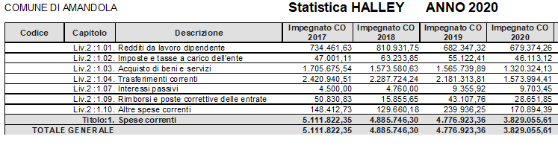

5.1.1 - Riepilogo spese correnti per missioni e macroaggregati
Il riepilogo complessivo degli impegni di spesa corrente suddiviso per missioni e macroaggregati è il seguente:

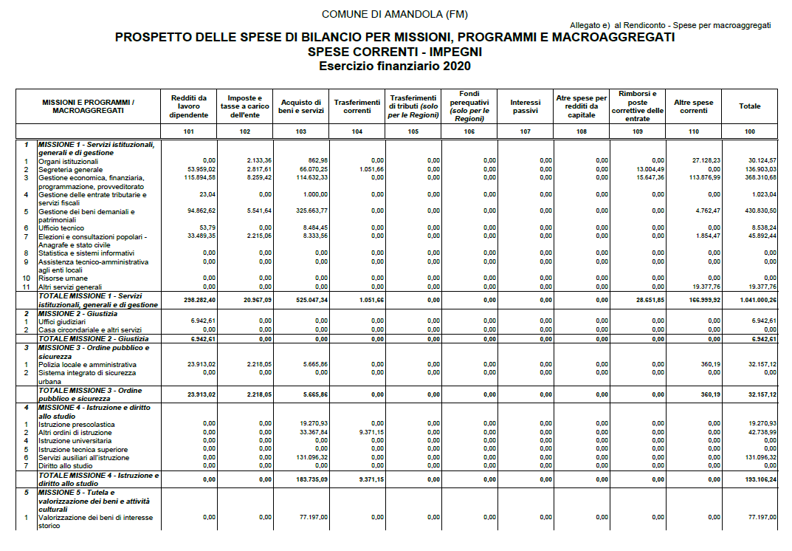
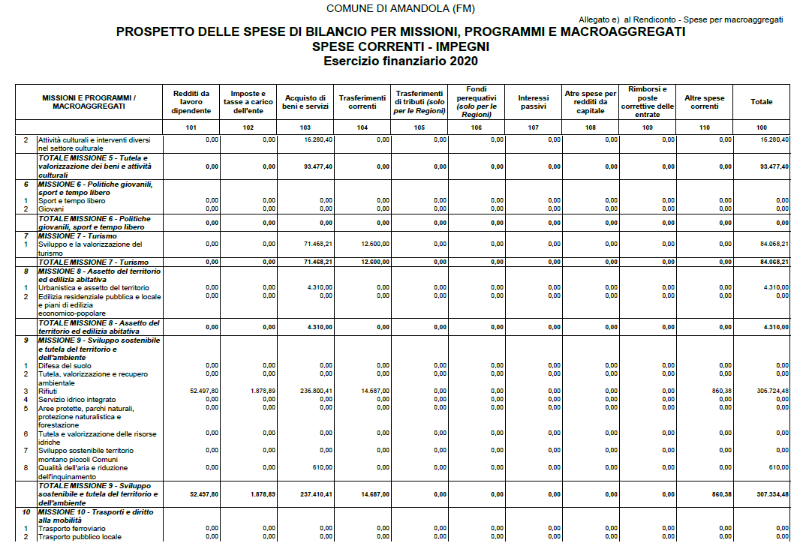
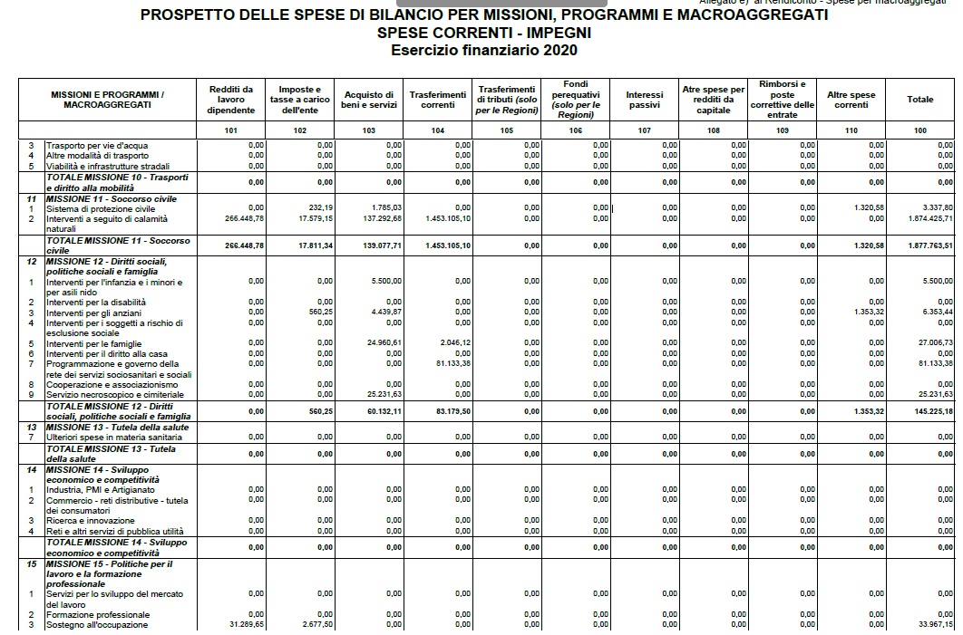
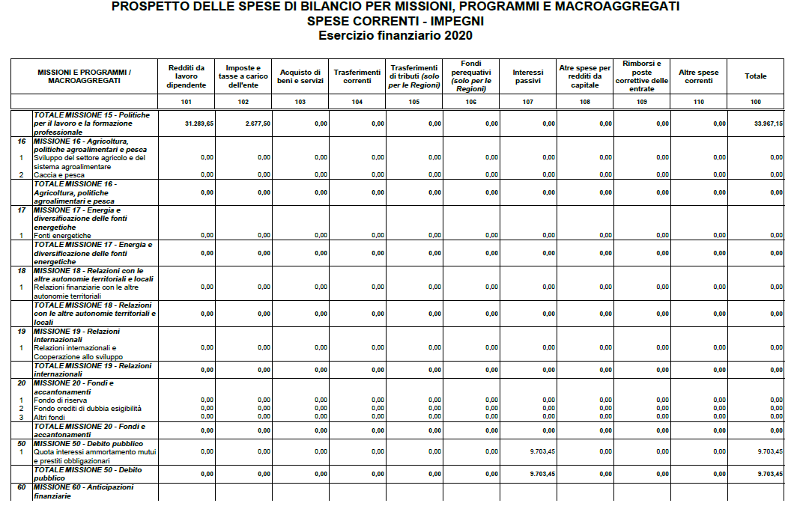
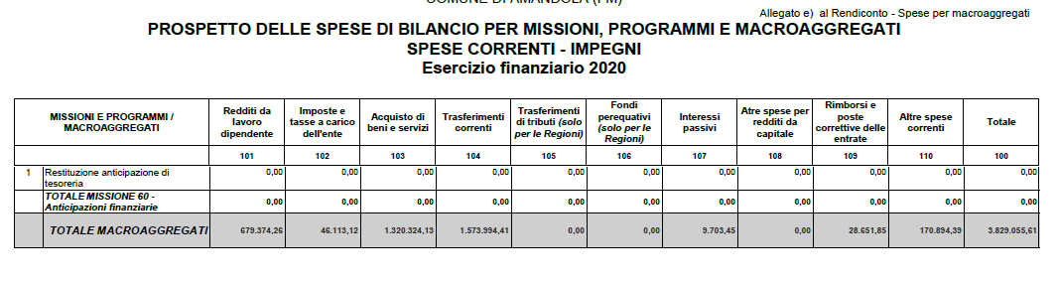

5.1.2 - La spesa del personale
Il Regolamento comunale sull’ordinamento generale degli uffici e dei servizi è stato approvato/aggiornato con deliberazione di Giunta comunale n. 124 in data 29/10/2020
Il Piano triennale dei fabbisogni di personale per il triennio 2020-2022 è stato approvato con deliberazione di Giunta comunale n. 48 in data 26/06/2020
La dotazione organica del personale, approvata contestualmente al Piano triennale dei fabbisogni del personale come previsto dal D.Lgs. n. 75/2017, è la seguente:

Dotazione organica del personale al 31/12/2020

Categoria | Posti in organico | Posti occupati | Posti vacanti
A | 0 | 0 | 0
B | 5 | 5 | 1
B3 | 4 | 0 | 3
C | 5 | 2 | 3
D | 4 | 2 | 2
Dirigenziale | 0 | 0 | 0

Andamento occupazionale
Nel corso dell’esercizio 2020 si sono registrate le seguenti variazioni nella dotazione del personale in servizio:

DIPENDENTI IN SERVIZIO AL 01/01/2020 n. __10____
Assunzioni n. __0_____
Cessazioni n. ___1____
DIPENDENTI IN SERVIZIO AL 31/12/2020 n. ___9____

I dipendenti in servizio al 31 dicembre 2020 risultano così suddivisi nelle diverse aree di attività/settori/servizi comunali:

Area - Settore
- Servizio
Area - Settore  - Servizio | A | B | B3 | C | D | Dirig.
Economico/Finanziario |  |  |  |  | 1
Amministrativo |  |  |  | 1
Patrimonio/Amb./LL.PP |  | 4 | 1 |  | 1
Polizia Municipale |  |  |  | 1
Urbanistica/Sisma

La gestione del personale negli ultimi quattro anni ha subito il seguente andamento:

In relazione ai limiti di spesa del personale a tempo indeterminato previsti dalla normativa vigente, si dà atto che questo ente ha verificato, ai sensi del D.M. 17 marzo 2020, la possibilità di incrementare nel 2020 la spesa per assunzioni a tempo indeterminato e da tale verifica, come si desume dal prospetto riepilogativo allegato alla presente relazione, si rileva che:
[X ] l’ente ha un rapporto spese di personale / entrate correnti nette inferiore o uguale la soglia “virtuosa”;

In relazione ai limiti di spesa del personale a tempo determinato previsti dall’art. 9, c. 28, D.L. n. 78/2010, si dà atto che questo ente ha rispettato i vincoli di legge, come si desume dal seguente prospetto riepilogativo:

Descrizione | 2009 | LIMITE (100%)* | 2020
TD, co.co.co., convenzioni | €. 11.014,63 | 100 | €. 8.350,65
CFL, lavoro accessorio, ecc.
Totale spesa FORME FLESSIBILI LAVORO | €. 11.014,63 | 100 | €. 8.350,65
MARGINE
* Solo se in regola con i limiti di spesa del personale (v. prospetto seguente). In caso contrario il limite scende al 50%.

5.1.3 – Rispetto dei limiti di legge di specifiche voci di spesa
Per effetto dell’art. 57, D.L. n. 124/2019, a partire dal 1° gennaio 2020, sono abrogate alcune delle norme che disponevano limiti rigorosi per talune tipologie di spesa corrente.
In particolare, le disposizioni di cui si prevede la disapplicazione sono le seguenti:
• art. 27, c. 1, D.L. n. 112/2008 (cd. “taglia-carta”), che imponeva alle PA una diminuzione della spesa per la stampa delle relazioni e di ogni altra pubblicazione prevista da leggi e regolamenti e distribuita gratuitamente o inviata ad altre amministrazioni;
• art. 6, D.L. n. 78/2010, che introduceva alcune norme di riduzione dei costi degli apparati amministrativi, limitatamente ai seguenti commi:
- comma 7, che prevede la riduzione della spesa annua per studi e incarichi di consulenza, sostenuta dalle pubbliche amministrazioni;
- comma 8, che prevede la riduzione delle spese per relazioni pubbliche, convegni, mostre, pubblicità e di rappresentanza;
- comma 9, che prevede la riduzione delle spese per sponsorizzazioni;
- comma 12, che prevede la riduzione delle spese per missioni;
- comma 13 che prevede la riduzione delle spese per attività di formazione;
• art. 5, c. 2, D.L. n. 95/2012, che prevede la riduzione delle spese per l'acquisto, la manutenzione, il noleggio e l'esercizio di autovetture, nonché per l'acquisto di buoni taxi.
•art. 24, D.L. n. 66/2014, che prevede specifici obblighi per la riduzione, anche attraverso il recesso contrattuale, delle spese per locazione e manutenzione di immobili.

5.1.4 - La spesa per incarichi di collaborazione
Il limite della spesa annua per gli incarichi di collaborazione (senza distinzione) è fissato nel bilancio di previsione finanziario.
In sede di approvazione del bilancio di previsione dell’esercizio 2020 non è stato fissato il limite di spesa degli incarichi
5.2 - Le spese in conto capitale: gli investimenti
Per quanto riguarda le spese in conto capitale dell’esercizio di riferimento si rilevano le seguenti variazioni tra previsioni definitive ed impegni assunti:

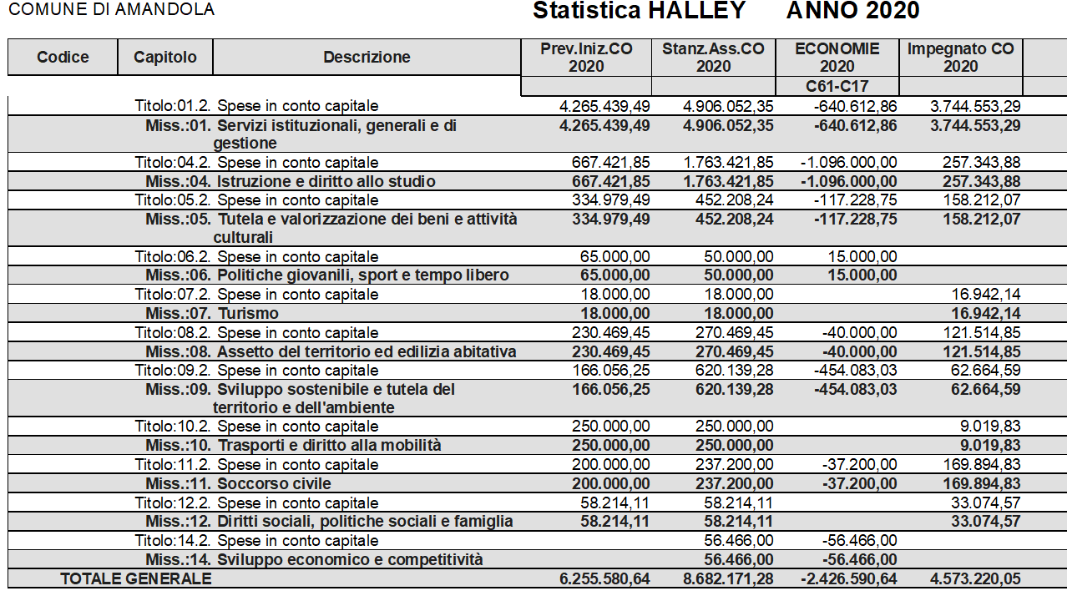

Sezione 6 – I SERVIZI PUBBLICI

6.1 – I servizi pubblici a domanda individuale
Relativamente ai servizi pubblici a domanda individuale:
- con deliberazione n. 39 in data 18/05/2020 sono state approvate le tariffe ed i tassi di copertura relative all’esercizio di riferimento;

A consuntivo la gestione di questi servizi ha registrato una copertura media del 53.%, come si desume dal seguente prospetto:

Sezione 7 – LA GESTIONE DEI RESIDUI

7.1 – La gestione dei residui
L’elenco dei residui attivi e passivi alla data del 31 dicembre da iscrivere nel conto del bilancio è stato approvato con deliberazione della Giunta comunale n. 79 in data 24/5/2021..

La gestione dei residui si è chiusa con un avanzo di € così determinato:

I residui al 1° gennaio dell’esercizio sono stati ripresi dal rendiconto dell’esercizio precedente (2019) e risultano così composti:

RESIDUI ISCRITTI NEL CONTO DEL BILANCIO DELL’ESERCIZIO 2019

con la seguente distinzione della provenienza:

Durante l’esercizio 2020:
- sono stati riscossi residui attivi per un importo pari a € 5.323.984,34;
- sono stati pagati residui passivi per un importo pari a € 4.776.796,11

Al termine dell’esercizio la situazione dei residui era la seguente:

RESIDUI ATTIVI

RESIDUI PASSIVI

Sezione 9 – INDEBITAMENTO E GESTIONE DEL DEBITO

9.1 – L’indebitamento nel 2020
L’Ente ha rispettato il limite di indebitamento disposto dall’art. 204 del TUEL ottenendo le seguenti percentuali d’incidenza degli interessi passivi sulle entrate correnti:

L’indebitamento ha avuto la seguente evoluzione:

Gli oneri finanziari per ammortamento prestiti e il rimborso degli stessi in conto capitale registra la seguente evoluzione:

Sezione 10 – LA GESTIONE ECONOMICO-PATRIMONIALE

L’articolo 2 del decreto legislativo 23 giugno 2011 n. 118 prevede, per gli enti in contabilità finanziaria, l’adozione di un sistema contabile integrato che garantisca la rilevazione unitaria dei fatti gestionali nei loro profili finanziario ed economico-patrimoniale.
Nell’ambito di tale sistema integrato, la contabilità economico-patrimoniale affianca la contabilità finanziaria, che costituisce il sistema contabile principale e fondamentale per fini autorizzatori e di rendicontazione dei risultati della gestione finanziaria, per rilevare i costi/oneri e i ricavi/proventi derivanti dalle transazioni poste in essere da una amministrazione pubblica (come definite nell’ambito del principio applicato della contabilità finanziaria) al fine di:
- predisporre il conto economico per rappresentare le “utilità economiche” acquisite ed impiegate nel corso dell’esercizio, anche se non direttamente misurate dai relativi movimenti finanziari, e per alimentare il processo di programmazione;
- consentire la predisposizione dello Stato Patrimoniale (e rilevare, in particolare, le variazioni del patrimonio dell’ente che costituiscono un indicatore dei risultati della gestione);
- permettere l’elaborazione del bilancio consolidato di ciascuna amministrazione pubblica con i propri enti e organismi strumentali, aziende e società;
- predisporre la base informativa necessaria per la determinazione analitica dei costi;
- consentire la verifica nel corso dell'esercizio della situazione patrimoniale ed economica dell’ente e del processo di provvista e di impiego delle risorse;
- conseguire le altre finalità previste dalla legge e, in particolare, consentire ai vari portatori d’interesse di acquisire ulteriori informazioni concernenti la gestione delle singole amministrazioni pubbliche.

Le transazioni delle pubbliche amministrazioni che si sostanziano in operazioni di scambio sul mercato (acquisizione e vendita) danno luogo a costi sostenuti e ricavi conseguiti, mentre quelle che non consistono in operazioni di scambio propriamente dette, in quanto più strettamente conseguenti ad attività istituzionali ed erogative (tributi, contribuzioni, trasferimenti di risorse, prestazioni, servizi, ecc.), danno luogo ad oneri sostenuti e proventi conseguiti.

Sezione 11 – DISCIPLINA DELL’EQUILIBRIO DI BILANCIO

11.1 - Il quadro normativo
L’art. 1, cc. 819, 820 e 824, L. n. 145/2018, nel dare attuazione alle sentenze della Corte costituzionale n. 247 del 2017 e n. 101 del 2018, prevede che le regioni a statuto speciale, le province autonome e gli enti locali, a partire dal 2019, utilizzano il risultato di amministrazione e il fondo pluriennale vincolato di entrata e di spesa nel rispetto delle sole disposizioni previste dal decreto legislativo 23 giugno 2011, n. 118 (armonizzazione dei sistemi contabili).
Tali enti territoriali, ai fini della tutela economica della Repubblica, concorrono alla realizzazione degli obiettivi di finanza pubblica e si considerano in equilibrio in presenza di un risultato di competenza dell’esercizio non negativo, nel rispetto delle disposizioni di cui ai commi 820 e 821 del citato articolo 1 della legge di bilancio 2019, che costituiscono principi fondamentali di coordinamento della finanza pubblica ai sensi degli articoli 117, terzo comma, e 119, secondo comma, della Costituzione.
Ciò premesso, appare utile evidenziare le principali innovazioni introdotte, a decorrere dal 2019, anche per i comuni dalla legge 30 dicembre 2018, n. 145 (legge di bilancio 2019):
- il ricorso all’equilibrio di bilancio di cui al decreto legislativo 23 giugno 2011, n. 118: i richiamati enti territoriali si considerano in equilibrio in presenza di un risultato di competenza dell’esercizio non negativo. Tale informazione è desunta, in ciascun anno, dal prospetto della verifica degli equilibri allegato al rendiconto di gestione, previsto dall’allegato 10 del citato decreto legislativo n. 118 del 2011 (comma 821);
- il superamento delle norme sul pareggio di bilancio di cui ai commi 465 e seguenti dell’articolo 1 della legge n. 232 del 2016 (comma 823);
- la cessazione degli obblighi di monitoraggio e di certificazione di cui ai commi 469 e seguenti dell’articolo 1 della legge n. 232 del 2016 (comma 823);
- la cessazione della disciplina in materia di intese regionali e patti di solidarietà e dei loro effetti, anche pregressi, nonché dell’applicazione dei commi da 787 a 790 dell’articolo 1 della legge 27 dicembre 2017, n. 205, sulla chiusura delle contabilità speciali (comma 823). A decorrere dall’anno 2019, infatti, cessano di avere applicazione una serie di disposizioni in materia di utilizzo dell’avanzo di amministrazione e del debito attraverso il ricorso agli spazi finanziari assegnati agli enti territoriali.
Poiché, a decorrere dall’anno 2019, cessano di avere applicazione gli adempimenti relativi al monitoraggio ed alla certificazione degli andamenti di finanza pubblica disposti dal comma 469 dell’articolo 1 della legge n. 232 del 2016, per la cui trasmissione è stato finora utilizzato il sistema web appositamente previsto
all’indirizzo http://pareggiobilancio.mef.gov.it, la verifica sugli andamenti della finanza pubblica in corso d’anno sarà effettuata attraverso il Sistema Informativo sulle operazioni degli enti pubblici (SIOPE) introdotto dall’articolo 28 della legge 27 dicembre 2002, n. 289, come disciplinato dall’articolo 14 della legge 31 dicembre 2009, n. 196, mentre il controllo successivo verrà operato attraverso le informazioni trasmesse alla BDAP (Banca dati delle Amministrazioni pubbliche), istituita presso il Ministero dell’economia e delle finanze dall’articolo 13 della legge n. 196 del 2009.
Ciò premesso, si rammenta che il comma 902 dell’articolo 1 della legge n. 145 del 2018, al fine di semplificare alcuni adempimenti contabili in capo ai comuni, previsti dall’articolo 161 del decreto legislativo 18 agosto 2000, n. 267 (Testo unico degli enti locali) stabilisce che, a decorrere dal bilancio di previsione 2019, l’invio dei bilanci di previsione e dei rendiconti alla richiamata BDAP, sostituisce la trasmissione delle certificazioni sui principali dati del bilancio di previsione e del rendiconto della gestione al Ministero dell’interno.
Il comma 903, inoltre, modificando il citato articolo 161 del TUEL, prevede che, a decorrere dal 1° novembre 2019, il Ministero dell’interno - nel caso in cui vi sia la necessità di avere ulteriori dati finanziari, non già presenti in BDAP - possa richiedere specifiche certificazioni le cui modalità concernenti la struttura e la redazione nonché i termini per la loro trasmissione sono stabiliti, previo parere di ANCI e UPI, con decreto dello stesso Ministero.
I dati delle certificazioni così ottenuti sono resi noti sul sito internet del Dipartimento per gli affari interni e territoriali del Ministero dell’interno e vengono resi disponibili per l’inserimento alla BDAP.
Il medesimo comma 903 introduce, poi, una sanzione nel caso in cui i comuni, le province e le città metropolitane, non trasmettano, decorsi 30 giorni dal termine previsto, tra gli altri, per l’approvazione del rendiconto i relativi dati alla BDAP, compresi i dati aggregati per voce del piano dei conti integrato.
In tale ipotesi, infatti, è prevista la sospensione dei pagamenti delle risorse finanziarie a qualsiasi titolo dovute dal Ministero dell’interno – Dipartimento per gli affari interni e territoriali, ivi incluse quelle a valere sul fondo di solidarietà comunale.

Il comma 904, infine, nel modificare l’articolo 9, comma 1-quinquies, del decreto legge 24 giugno 2016, n. 113, chiarisce che la sanzione del divieto di assunzioni di personale a qualsiasi titolo prevista a carico degli enti territoriali dal medesimo comma 1-quinquies nel caso di mancato rispetto dei termini previsti per l’approvazione dei bilanci di previsione, dei rendiconti e del bilancio consolidato si applica anche nel caso di mancato invio, entro 30 giorni dal termine previsto per l’approvazione, dei relativi dati alla BDAP, compresi i dati del piano dei conti integrati, fino a quando non abbiano adempiuto.

Sezione 12 – I PARAMETRI DI RISCONTRO DELLA SITUAZIONE DI DEFICITARIETA’ STRUTTURALE

12.1 – I parametri e il rendiconto 2020
Con il Decreto interministeriale Interno e Mef 28 dicembre 2018 sono stati individuati i nuovi parametri di deficitarietà strutturale per il triennio 2019/2021, ai sensi dell’art. 242, comma 2, del Dlgs. n. 267/2000 (Tuel).
L’art. 242, comma 1, del Tuel, dispone che sono da considerarsi in condizioni strutturalmente deficitarie gli Enti Locali che presentano gravi e incontrovertibili condizioni di squilibrio, rilevabili da un’apposita Tabella, da allegare al rendiconto della gestione, contenente parametri obiettivi, dei quali almeno la metà presentino valori deficitari.
L’individuazione dei parametri obiettivi precedentemente vigenti era avvenuta con D.M. Ministero dell’Interno 24 settembre 2009, sulla base della metodologia approvata nella seduta della Conferenza Stato-Città e Autonomie locali del 30 luglio 2009.
L’impianto parametrale, previsto per il triennio 2010-2012, è stato poi sostanzialmente confermato anche per il periodo 2012-2015 dal successivo D.M. 18 febbraio 2013. Tale impianto parametrale aveva mostrato nel tempo una variabilità elevata e significativi squilibri per similari situazioni fra enti.
Pertanto, sono stati elaborati nuovi parametri che tengono ora conto, tra l’altro, dell’esigenza di semplificare gli adempimenti di monitoraggio e delle nuove norme sull’armonizzazione contabile, nell’esigenza di far emergere le problematiche inerenti alla capacità di riscossione degli Enti e la completa ponderazione dei debiti fuori bilancio.
L’applicazione dei nuovi parametri decorre dal 2019.
I nuovi indicatori validi per Comuni, Province e Città Metropolitane sono stati definiti tenendo conto della Delibera d’indirizzo dell’Osservatorio sulla finanza e contabilità degli Enti Locali adottata nell’Assemblea del 20 febbraio 2018, ma, per la prima volta, erano già stati indicati sperimentalmente nel “Piano degli indicatori e dei risultati attesi di bilancio” per il rendiconto della gestione 2016.
La determinazione delle soglie di deficitarietà strutturale per ciascuno degli Indici è stata determinata sulla base dei valori forniti dalla “Bdap” relativamente al rendiconto della gestione 2016 e ulteriormente testati sui dati di rendiconto di un gruppo di 48 Comuni risultati deficitari nel triennio 2015-2016 o che hanno dichiarato il dissesto negli anni 2016-2017.
I nuovi Indicatori di deficitarietà strutturale non si aggiungono, agli Indicatori di bilancio ma ne costituiscono parte integrante; inoltre è da segnalare che per il loro calcolo non vi è necessità di reperire dati extracontabili e che in un prossimo futuro la Tabella degli indici previsti dall’art. 242 del Tuel sarà acquisibile direttamente dalla “Bdap” senza che sia più necessario, da parte degli Enti, procedere con la certificazione.
Gli 8 nuovi Indicatori si suddividono in 7 Indici sintetici e uno analitico e individuano soglie limite diverse per ciascuna tipologia di Ente e, nello specifico, fanno principalmente riferimento alla capacità di riscossione dell’ente e all’esistenza di debiti fuori bilancio. Per quest’ultimo aspetto merita sottolineare come i nuovi Indici intendano monitorare il fenomeno debiti fuori bilancio in tutte le sue possibili declinazioni; vengono infatti rilevati i debiti fuori bilancio in corso di riconoscimento, quelli riconosciuti e in corso di finanziamento e riconosciuti e finanziari, a differenza dei precedenti indici che intercettavo solo i debiti fuori bilancio riconosciuti.
Per il resto, vengono previsti Indici che monitorano le spese di personale e i debiti di finanziamento, in modo da evidenziare la rigidità della spesa corrente, la mancata restituzione dell’anticipazione di liquidità ricevuta ed il risultato di amministrazione che viene sostituito dall’Indicatore concernente la sostenibilità del disavanzo.

TABELLA DEI PARAMETRI OBIETTIVI PER I COMUNI AI FINI DELL’ACCERTAMENTO DELLA CONDIZIONE DI ENTE STRUTTURALMENTE DEFICITARIO - Anno 2020

COMUNE DI AMANDOLA | Prov. | FM

 |  | Barrare la condizione che ricorre
P1 | Indicatore 1.1 (Incidenza spese rigide - ripiano disavanzo, personale e debito - su entrate correnti) maggiore del 48% | [ ] Si | [ X ] No
P2 | Indicatore 2.8 (Incidenza degli incassi delle entrate proprie sulle previsioni definitive di parte corrente) minore del 22% | [ X ] Si | | ] No
P3 | Indicatore 3.2 (Anticipazioni chiuse solo contabilmente) maggiore di 0 | [ ] Si | [ X ] No
P4 | Indicatore 10.3 (Sostenibilità debiti finanziari) maggiore del 16% | [ ] Si | [ X ] No
P5 | Indicatore 12.4 (Sostenibilità disavanzo effettivamente a carico dell'esercizio) maggiore dell’1,20% | [ ] Si | [ X ] No
P6 | Indicatore 13.1 (Debiti riconosciuti e finanziati) maggiore dell’1% | [ ] Si | [ X ] No
P7 | [Indicatore 13.2 (Debiti in corso di riconoscimento) + Indicatore 13.3 (Debiti riconosciuti e in corso di finanziamento)] maggiore dello 0,60% | [ ] Si | [ X ] No
P8 | Indicatore concernente l’effettiva capacità di riscossione (riferito al totale delle entrate) minore del 47% | [ ] Si | [ X ] No

Gli enti locali che presentano almeno la metà dei parametri deficitari (la condizione “SI” identifica il parametro deficitario) sono strutturalmente deficitari ai sensi dell’articolo 242, comma 1, Tuel.

Sulla base dei parametri suindicati l’ente è da considerarsi in condizioni strutturalmente deficitarie | [ ] Si | [ X ] No

Ai sensi dell’art. 243 del Tuel gli Enti strutturalmente deficitari sono soggetti al controllo centrale delle dotazioni organiche e sulle assunzioni di personale da parte della “Commissione per la stabilità finanziaria degli Enti Locali” ed al controllo della copertura del costo di alcuni servizi, tra i quali quelli a domanda individuale, il costo complessivo della gestione del Servizio di “Acquedotto”, nonché il costo complessivo della gestione del “Servizio di smaltimento rifiuti solidi urbani”, che però già la normativa vigente prevede che sia coperto al 100% dalle tariffe applicate agli utenti del Servizio.

Sempre l’art. 243 prevede che anche i contratti di servizio stipulati dagli Enti Locali con le Società controllate, prevedano apposite clausole atte a ridurre la spesa di personale di queste ultime nel caso in cui l’Ente Locale di riferimento si trovi in situazione di deficitarietà strutturale.

Sono soggetti in via provvisoria ai controlli centrali in materia di copertura del costo di taluni servizi anche gli Enti Locali che, pur risultando non deficitari dalle risultanze della Tabella allegata al rendiconto di gestione, non presentino il certificato al rendiconto della gestione di cui all’art. 161 Tuel, e gli Enti Locali per i quali non sia intervenuta nei termini di legge la Deliberazione del rendiconto della gestione, sino all’adempimento.

Inoltre, gli Enti Locali che hanno deliberato lo stato di “Dissesto finanziario” sono soggetti, per la durata del risanamento, ai controlli sulle dotazioni organiche e sulle assunzioni di personale, sono tenuti alla presentazione della certificazione attestante l’avvenuta copertura del costo dei citati servizi e sono tenuti, per quelli a domanda individuale, al rispetto, per il medesimo periodo, del livello minimo di copertura dei costi di gestione. Anche gli Enti che, ai sensi dell’art. 243-bis del Tuel, hanno fatto ricorso alla “procedura di riequilibrio finanziario pluriennale”, per tutto il periodo di durata del “Piano” sono soggetti ai controlli centrali in materia di copertura di costo di alcuni servizi e sono tenuti ad assicurare la copertura dei costi della gestione dei “servizi a domanda individuale” nella citata misura del 36% e, con i proventi della relativa tariffa, la copertura integrale dei costi della gestione del “Servizio di smaltimento dei rifiuti solidi urbani” e del Servizio “Acquedotto”.

Quegli Enti in condizioni strutturalmente deficitarie che non rispettano i suddetti livelli minimi di copertura dei costi di gestione o che non danno dimostrazione di tale rispetto trasmettendo la prevista certificazione, è applicata una sanzione pari all’1% delle entrate correnti del penultimo esercizio finanziario precedente a quello in cui viene rilevato il mancato rispetto dei predetti limiti minimi di copertura.

Sezione 13 – ENTI E ORGANISMI STRUMENTALI E SOCIETA’ PARTECIPATE

13.1 - Revisione straordinaria delle partecipazioni
Con provvedimento n. 16 del 30/5/2016 l’Ente ha provveduto alla ricognizione di tutte le partecipazioni possedute, direttamente e indirettamente, individuando quelle che dovevano essere dismesse entro il 30 settembre 2018.

13.2 - Razionalizzazione periodica delle partecipazioni (art. 20, D.Lgs. 175/2016)
Con provvedimento n. 38 del 30/12/2020 l’Ente ha provveduto (entro il 31.12.2020), all’analisi dell’assetto complessivo delle società in cui detiene partecipazioni, dirette o indirette, non rilevando alcuna partecipazione da dover dismettere ai sensi del D.Lgs. n. 175/2016.

L’esito di tale ricognizione deve essere comunicato, con le modalità previste dall’art. 17, D.L. 90/2014:
- alla Sezione Regionale di controllo della Corte dei conti
- alla struttura competente per l’indirizzo, il controllo e il monitoraggio prevista dall’art. 15, D.Lgs. n. 175/2016

13.3 - Elenco enti e organismi partecipati

Ragione sociale della società | Percentuale di partecipazione
STEAT SPA | 2.966
CIIP SPA | 0.034
FERMANO LEADER SCARL | 1.00

Sezione 14 – DEBITI FUORI BILANCIO

14.1 – I debiti fuori bilancio nel 2020
Nel corso dell’esercizio 2020 sono stati riconosciuti debiti fuori bilancio per un importo di €. 65.454,36, così distinto:

finanziati interamente nell’esercizio

Ai debiti fuori bilancio si è fatto fronte mediante:

Sulla base delle certificazioni rilasciate dai responsabili di servizio, alla data del 31 dicembre non sussistono debiti fuori bilancio non ancora riconosciuti
Osservazioni: in data 16/3/2021 è stato comunicato dall’area amministrativa l’elenco delle passività potenziali, debiti fuori bilancio e contenziosi.

